Inventario de Restaurante
Inventory Master

Entrega Final
Administración de Base de Datos

Versión 1.0

Historial de Revisiones

Fecha | Versión | Descripción | Responsable
21/10/2016 | 0.1 | Propuesta User, Asegúrales y Permisos  Acta de Trabajo con Requerimientos | Camacho Ávila Christian Ezequiel  Cornado Sánchez Alejandro  López Soriano Damariz  Ramos Martínez Cesar Ignacio
02/11/2016 | 0.2 | Primera versión de la BD | Camacho Ávila Christian Ezequiel  Cornado Sánchez Alejandro  López Soriano Damariz  Ramos Martínez Cesar Ignacio
10-16/11/2016 | 0.3 | Revisión Requerimientos, CU vs BD | López Soriano Damariz  Ramos Martínez Cesar Ignacio
01/12/16 | 1.0 | Entrega final del documento | Camacho Ávila Christian Ezequiel  Cornado Sánchez Alejandro  López Soriano Damariz  Ramos Martínez Cesar Ignacio

Contenido
1. Introducción 4
2. Modelo Relacional 5
2.1 Restricciones 9
2.2 Aserciones 9
3. Seguridad 10
4. Línea de Uso de Tablas 11
5. Conclusión 11

Entrega Final
Administración de Base de Datos

Introducción

El tema del proyecto de éste cuatrimestre es inventarios y aunque existe una amplia gama de tipos de inventarios decidimos realizar un sistema enfocado en inventario de restaurante. La administración de base de datos abarca la gestión de base de datos, la seguridad, el análisis, configuraciones, agregar roles, permisos, la realización de esquemas, respaldos, etc.
El sistema consta de tres secciones principales, la primera es la sección de inventario, en donde se manejan los procesos para los ingredientes como el almacén donde se encuentran, los movimientos (entrada, salida y transferencia) y la consulta del stock dentro de cada almacén. La sección de órdenes, donde se puede registrar una orden (la cual permite la reducción de stock en almacén de cocina) y consultar las ordenes en preparación. Para finalizar tenemos la sección de graficas donde se reflejan de forma accesible la cantidad de ventas, ingresos y ordenes semanales.
El sistema fue realizado para funcionar con el manejador de base de datos de SQL Server 2014, dado a que posee una sintaxis sencilla y nos permite trabajar en equipo de manera práctica.

A continuación se muestran los requerimientos del sistema:

Requerimiento | Programado
Transferencia de producto a cocina | Si
Controlar mínimos y máximos de cada producto | No
Registro de pérdidas y merma | Si
Totales de Venta | Si
Registro de Ordenes | Si
Catálogo de platillos | Si
Control de Perdidas | No
Monitorizar Perdidas y Merma | Si
Monitorizar el almacén | Si

Modelo Relacional

El modelo relacional es un modelo de organización y gestión de bases de datos consistente en el almacenamiento de datos en tablas compuestas por filas, o tuplas, y columnas o campos. Se distingue de otros modelos por ser más comprensible para el usuario inexperto, y por basarse en la lógica de predicados para establecer relaciones entre distintos datos.

Una tabla es es el nombre que recibe cada una de las relaciones que se establecen entre los datos almacenados; cada nueva relación da lugar a una tabla. Están formadas por filas, también llamadas tuplas, donde se describen los elementos que configuran la tabla (es decir, los elementos de la relación establecida por la tabla), columnas o campos, con los atributos y valores correspondientes, y el dominio, concepto que agrupa a todos los valores que pueden figurar en cada columna.

Responsable | Schema | Tabla | Descripción
Damariz | Kitchen | Kitchen.ingredients | Tabla de ingredientes
Damariz | Kitchen | Kitchen.dishes | Tabla de platillos
Damariz | Kitchen | Kitchen.dish_ingredients | Ingredientes que componen el platillo
Damariz | Kitchen | Kitchen.Category | Tabla de categoría de los ingredientes
Cesar | Sales | Sales.order_dishes | Platillos que componen la orden
Cesar | Sales | Sales_orderstatus | Tabla de status de la orden
Cesar | Sales | Sales.orders | Tabla de Orden
Christian  Y  Alejandro | Inventory | Inventory.stock | Stock del ingrediente en cada almacén
Christian  Y  Alejandro | Inventory | Inventory.warehouse | Tabla de almacenes
Christian  Y  Alejandro | Inventory | Inventory.movements | Tabla de movimientos
Christian  Y  Alejandro | Inventory | Inventory.movementconcepts | Tabla de conceptos de movimiento
Christian  Y  Alejandro | Inventory | Inventory.measuarementunits | Tabla de unidades de medida
Christian  Y  Alejandro | Inventory | Inventory.ingredient_measurements | Ingredientes y su tipo de medida en almacén
Christian  Y  Alejandro | Inventory | Inventory.conversions | Tabla de conversión de ingredientes
Todos | Employees | Employees.employees | Tabla de empleados
Un esquema es es un contenedor que contiene tablas, vistas, procedimientos, etc. Se encuentra dentro de una base de datos, que a su vez está dentro de un servidor. Estas entidades se acomodan como cajas anidadas. El servidor es la caja más externa y el esquema la más interna. y nos brinda…

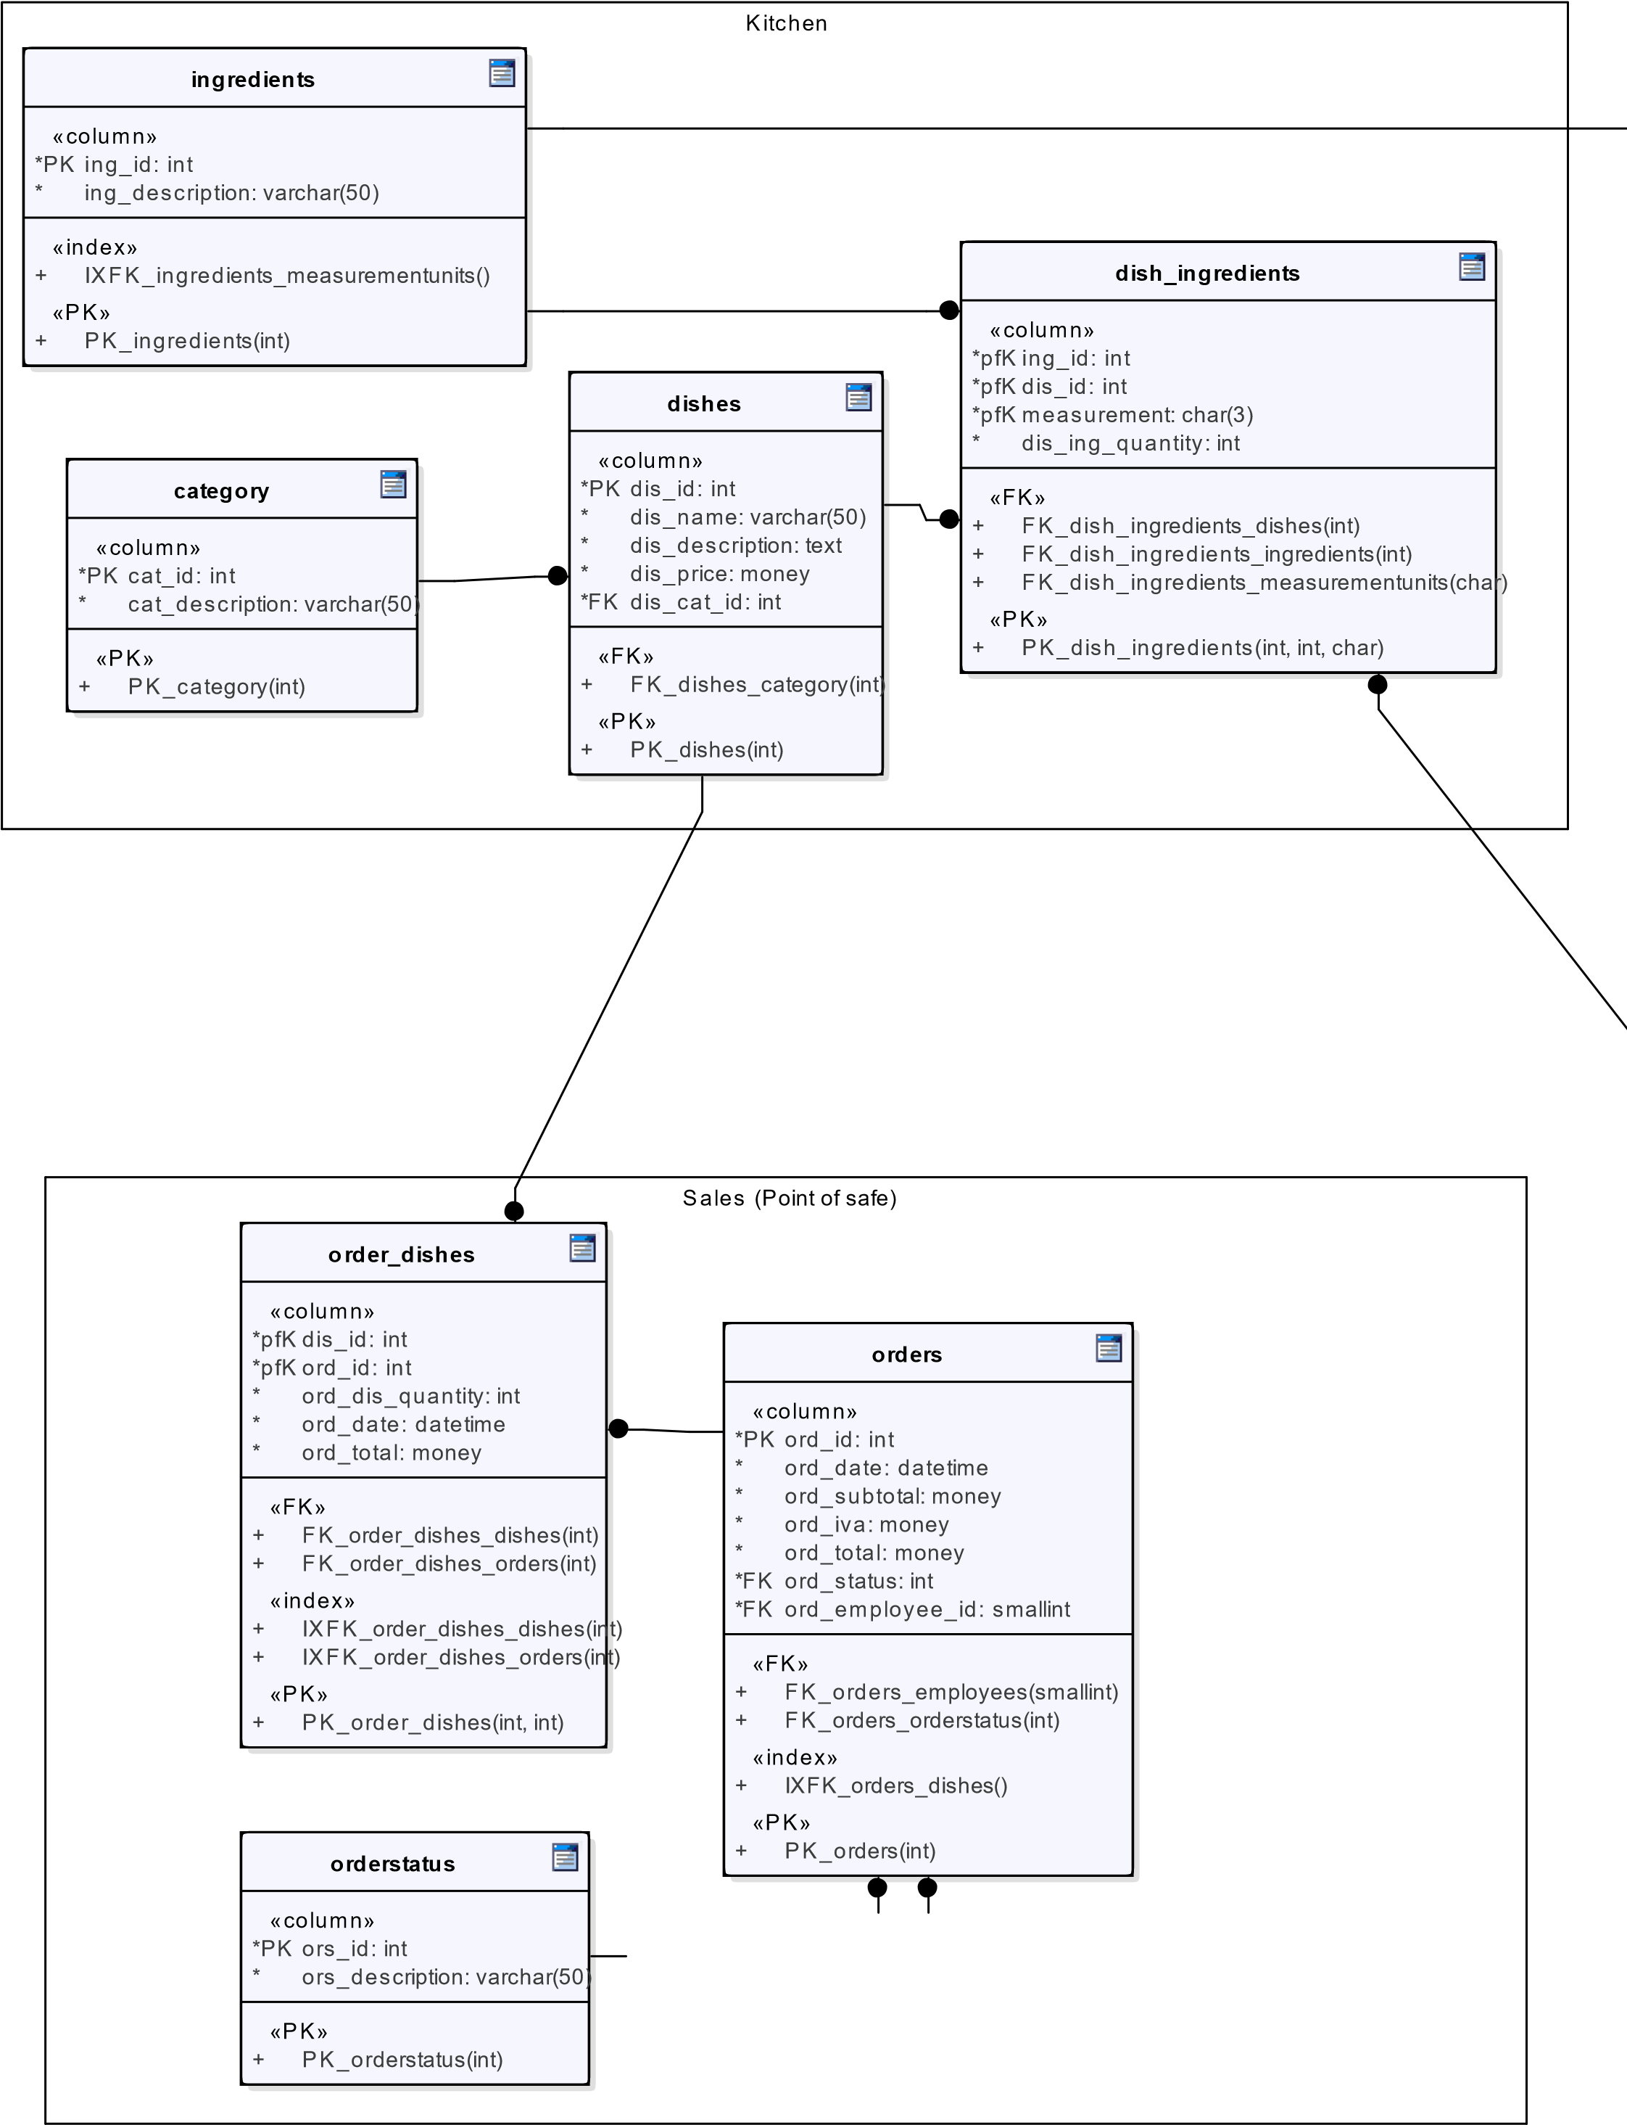
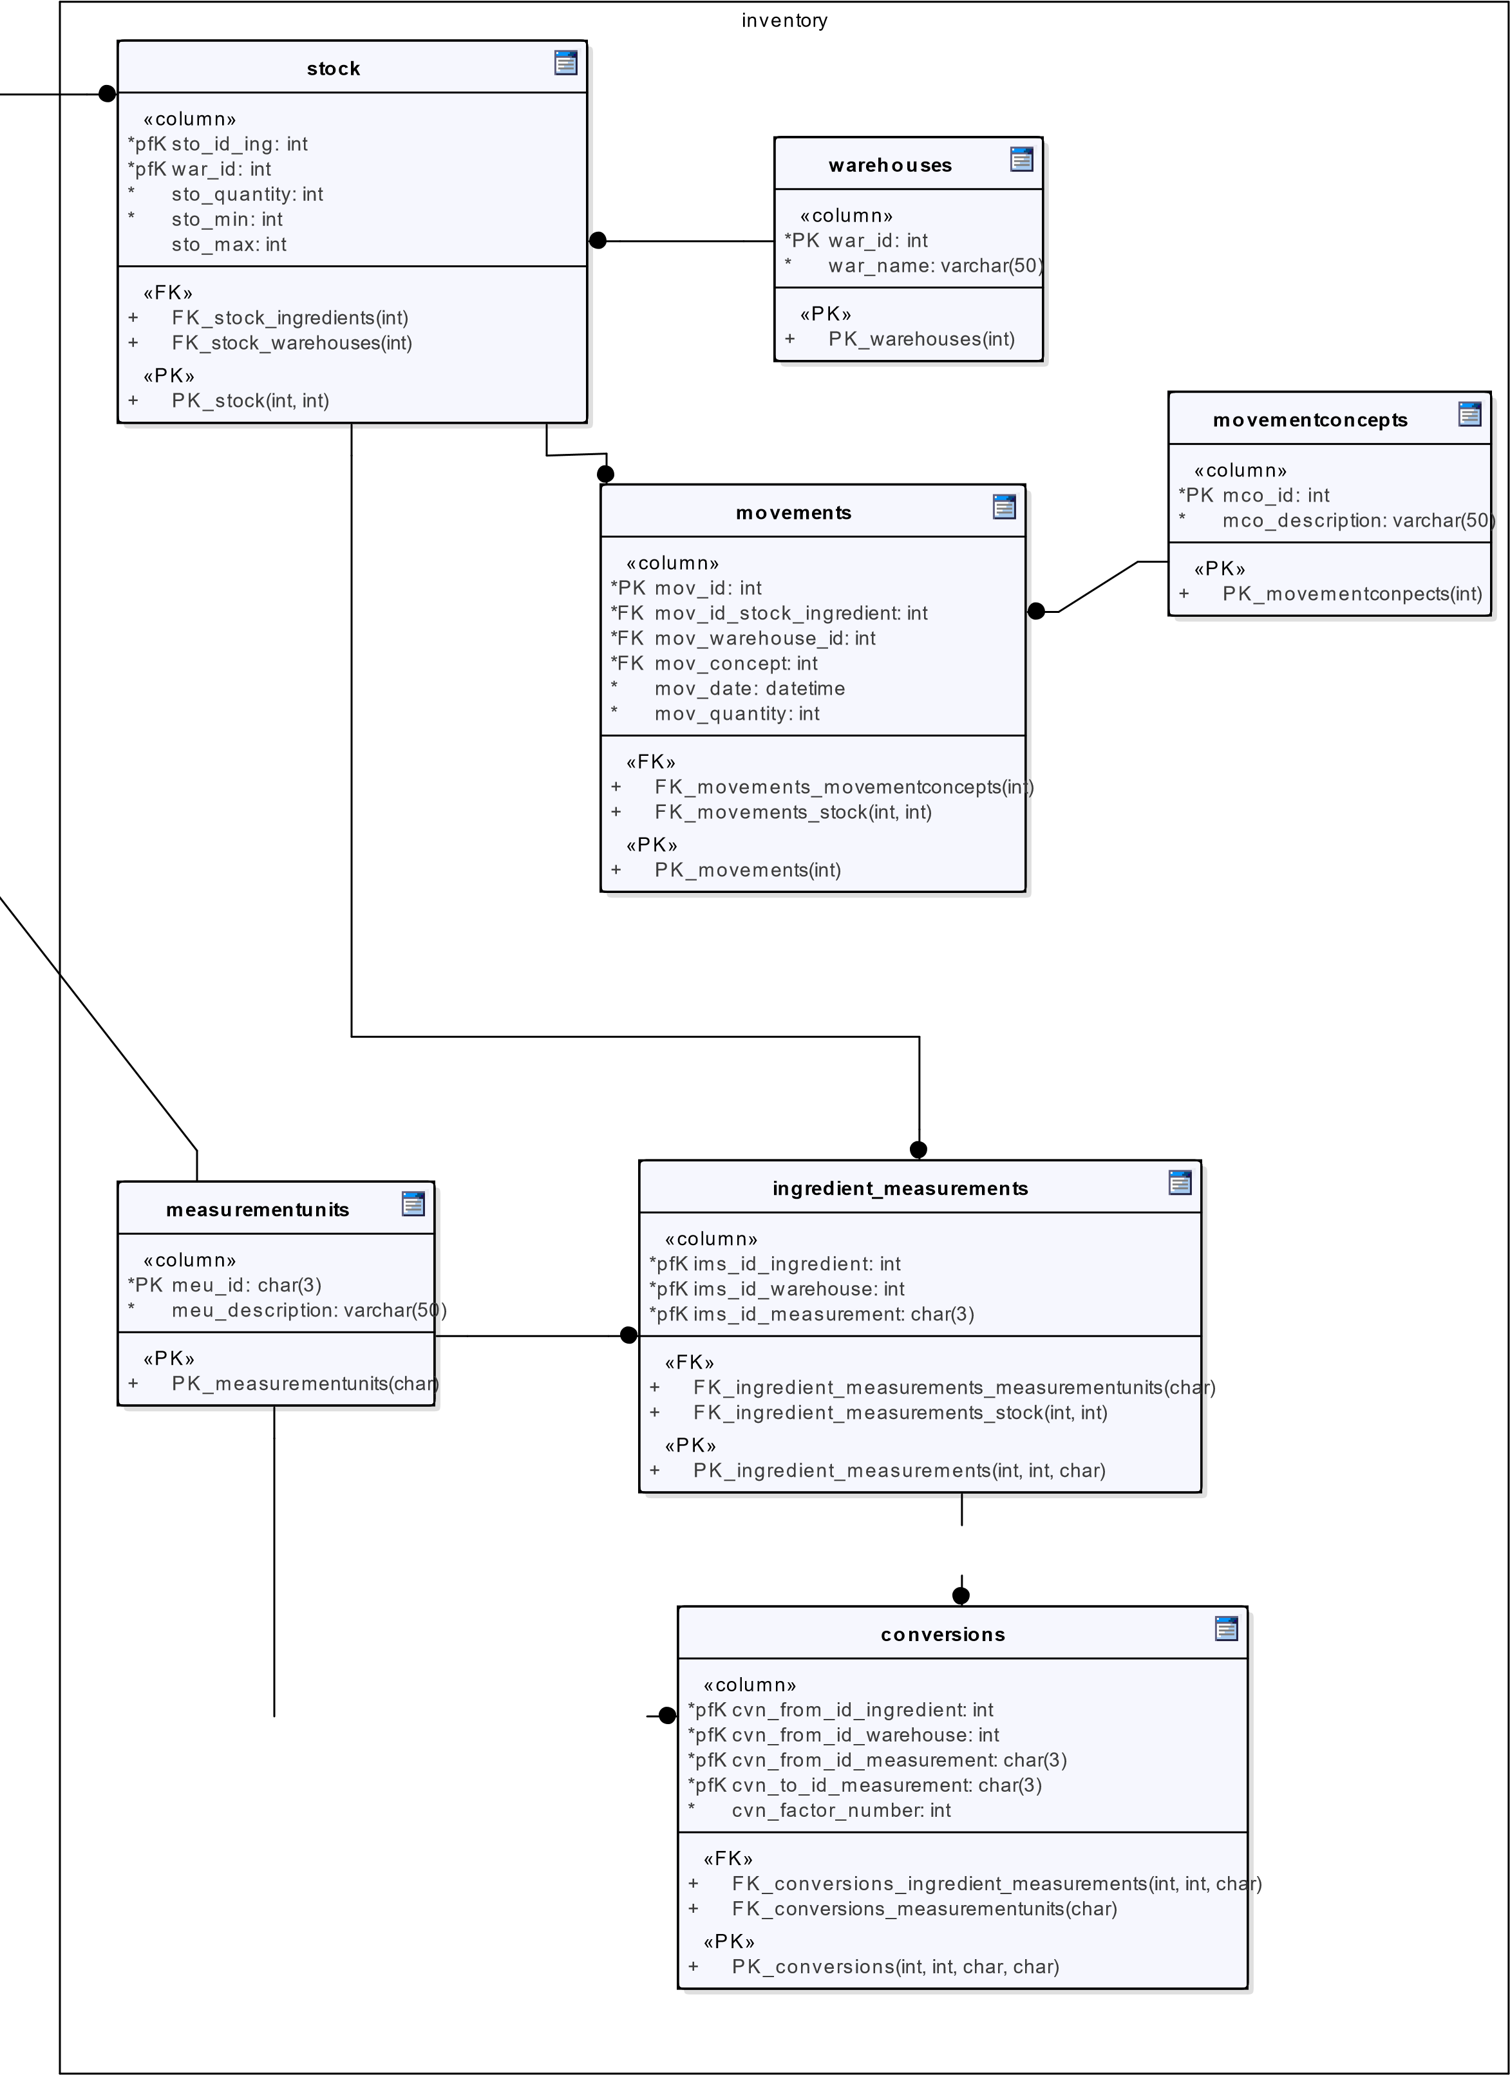
employees
employees
«column»
*PK
emp_id: smallint
*
emp_name: varchar(70)
*
emp_lastname: varchar(70)
*
emp_type: char(5)
*
emp_nickname: varchar(50)
*
emp_passwd: varchar(40)
«PK»
+

PK_employees(smallint)

Restricciones

Tabla | Restricción | Descripción

Aserciones
- Los ingredientes poseen dos tipos de unidad de medida, en el almacén general por la forma de la compra al proveedor (galones, cajas, kilos) y otro en cocina donde se maneja por el tipo de medida requerido para la receta (piezas, gramos, mililitros u onzas).
- A través de las órdenes se descuenta el stock de la cocina.
- Tipo de status en la orden:
  - Status 0 es una orden entregada.
  - Status 1 es una orden en proceso.
  - Status 2 es una orden cancelada.
- Al realizar una transferencia del almacén a cocina se insertan dos movimientos en la base de datos uno para indicar la salida del almacén origen y el otro para indicar la entrada en el almacén destino.

Seguridad

La seguridad en la base de datos es indispensable para evitar que la información sea accesible para todos y el robo de los datos. Para evitar esto es necesario establecer los permisos que tendrá cada usuario sobre la base de datos.

Asegurables: son los objetos o por ejemplo la base de datos.
Principal: es quien tiene acceso a través de Log-In (usuarios).
Permisos: privilegios que tiene el principal sobre el asegurable.

Schema | Tablas | Accesos | Permisos | User
 |  |  |  | Seller | Supervisor
Sales | Orders | Sales.Orders | Select | Grand | Grand
Sales | Orders | Sales.Orders | Insert | Grand | Grand
Sales | Orders | Sales.Orders | Update | Deny | Grand
Sales | Orders | Sales.Orders | Delete | Deny | Grand
Sales | Order_Dish | Sales.Order_Dishes | Select | Deny | Grand
Sales | Order_Dish | Sales.Order_Dishes | Insert | Grand | Grand
Sales | Order_Dish | Sales.Order_Dishes | Update | Deny | Grand
Sales | Order_Dish | Sales.Order_Dishes | Delete | Deny | Grand
Sales | Orderstatus | Sales.Orderstatus | Select | Grand | Grand
Sales | Orderstatus | Sales.Orderstatus | Insert | Deny | Grand
Sales | Orderstatus | Sales.Orderstatus | Update | Deny | Deny
Sales | Orderstatus | Sales.Orderstatus | Delete | Deny | Deny

Schema | Tablas | Accesos | Permisos | Chef | Supervisor
Kitchen | Category | Kitchen.Category | Select | Grand | Grand
Kitchen | Category | Kitchen.Category | Insert | Deny | Grand
Kitchen | Category | Kitchen.Category | Update | Deny | Grand
Kitchen | Category | Kitchen.Category | Delete | Deny | Deny
Kitchen | Dishes | Kitchen.Dishes | Select | Grand | Grand
Kitchen | Dishes | Kitchen.Dishes | Insert | Deny | Grand
Kitchen | Dishes | Kitchen.Dishes | Update | Deny | Grand
Kitchen | Dishes | Kitchen.Dishes | Delete | Deny | Grand
Kitchen | Ingredients | Kitchen.Ingredients | Select | Grand | Grand
Kitchen | Ingredients | Kitchen.Ingredients | Insert | Deny | Deny
Kitchen | Ingredients | Kitchen.Ingredients | Update | Deny | Deny
Kitchen | Ingredients | Kitchen.Ingredients | Delete | Deny | Deny
Kitchen | Dish_Ingredient | Kitchen.Dish_Ingredients | Select | Grand | Grand
Kitchen | Dish_Ingredient | Kitchen.Dish_Ingredients | Insert | Deny | Grand
Kitchen | Dish_Ingredient | Kitchen.Dish_Ingredients | Update | Deny | Grand
Kitchen | Dish_Ingredient | Kitchen.Dish_Ingredients | Delete | Deny | Grand

Schema | Tablas | Accesos | Permisos | User
 |  |  |  | Storer | Inventory master
Inventory | Stock | Inventory.Stock | Select | Grand | Grand
Inventory | Stock | Inventory.Stock | Insert | Grand | Grand
Inventory | Stock | Inventory.Stock | Update | Deny | Grand
Inventory | Stock | Inventory.Stock | Delete | Deny | Grand
Inventory | Measureunits | Inventory.Measureunits | Select | Grand | Grand
Inventory | Measureunits | Inventory.Measureunits | Insert | Grand | Grand
Inventory | Measureunits | Inventory.Measureunits | Update | Deny | Grand
Inventory | Measureunits | Inventory.Measureunits | Delete | Deny | Grand
Inventory | Movements | Inventory.Movements | Select | Grand | Grand
Inventory | Movements | Inventory.Movements | Insert | Grand | Grand
Inventory | Movements | Inventory.Movements | Update | Deny | Grand
Inventory | Movements | Inventory.Movements | Delete | Deny | Deny
Inventory | Movements concept | Inventory.Movementconcepts | Select | Grand | Grand
Inventory | Movements concept | Inventory.Movementconcepts | Insert | Deny | Grand
Inventory | Movements concept | Inventory.Movementconcepts | Update | Deny | Grand
Inventory | Movements concept | Inventory.Movementconcepts | Delete | Deny | Grand
Inventory | Warehouse | Inventory.Warehouse | Select | Grand | Grand
Inventory | Warehouse | Inventory.Warehouse | Insert | Deny | Grand
Inventory | Warehouse | Inventory.Warehouse | Update | Deny | Grand
Inventory | Warehouse | Inventory.Warehouse | Delete | Deny | Grand
Inventory | ingredient_measurements | Inventory.ingredient_measurements | Select | Grand | Grand
Inventory | ingredient_measurements | Inventory.ingredient_measurements | Insert | Deny | Grand
Inventory | ingredient_measurements | Inventory.ingredient_measurements | Update | Deny | Grand
Inventory | ingredient_measurements | Inventory.ingredient_measurements | Delete | Deny | Grand
Inventory | Conversions | Inventory.conversions | Select | Deny | Grant
Inventory | Conversions | Inventory.conversions | Insert | Deny | Grant
Inventory | Conversions | Inventory.conversions | Update | Deny | Deny
Inventory | Conversions | Inventory.conversions | Delete | Deny | Deny

Línea de Uso de Tablas

- Se realizan los inserts en la tabla de kitchen.ingrediens
- Se realizan los inserts en la tabla de Inventory.warehouses
- Se realzan los inserts en la tabla de Inventory.measuarementunits
- Se realizan los inserts en la tabla de Ingredient_mesuarements
- Se realizan los inserts en la tabla de Inventory.Stock
- Se realizan los inserts en la tabla de Inventory.Movement_concepts
- Se realizan los inserts en la tabla de Inventory.conversions
- Se realizan los inserts en la tabla de Employees.Employees
- Se realizan los inserts en la tabla de Kitchen.Category
- Se realizan los inserts en la tabla de Kitchen.Dishes
- Se registra un insert para la orden en Sales.Orders
- Se registran los inserts los detalles de la orden en Sales.Order_dishes
- Se actualiza el stock en la tabla de Inventory.Stock
- Se inserta el movimiento de salida en la tabla Inventory.movements.

Conclusión

